《数字图像处理》实验
实验名称：一个简单的图像处理系统

一、实验目的和要求
在Windows下用VC++（VS20XX，不要使用任何第三方库）或QT 编程实现一个简单的图像处理系统，实现的界面如下：
- 主界面
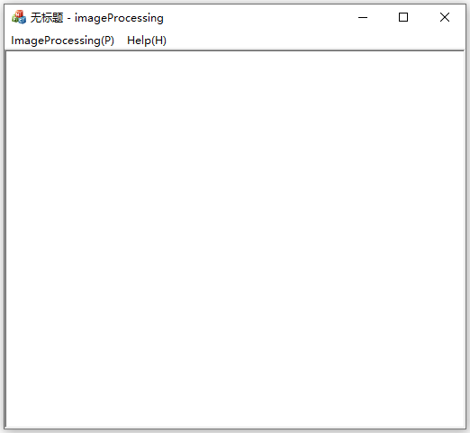
- 需要实现的图像处理任务
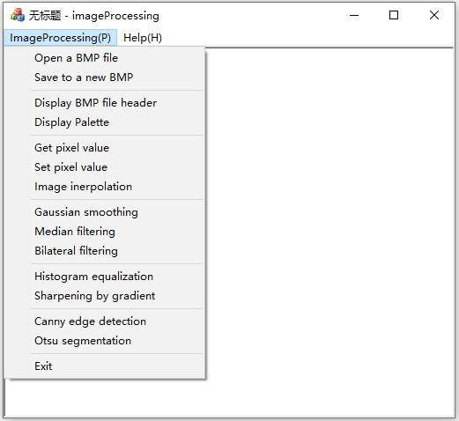

二、实验内容
用VC++（不使用任何第三方库）或QT编程实现ImageProcessing菜单下面的所有功能。
- Open a BMP file
打开一个BMP文件，并在窗口中显示出来。
- Save to a new BMP file
将当前视图保存为一个新的BMP文件（先弹出一个对话框，输入一个BMP文件名）。
- Display file header
按如下的格式显示文件头信息：
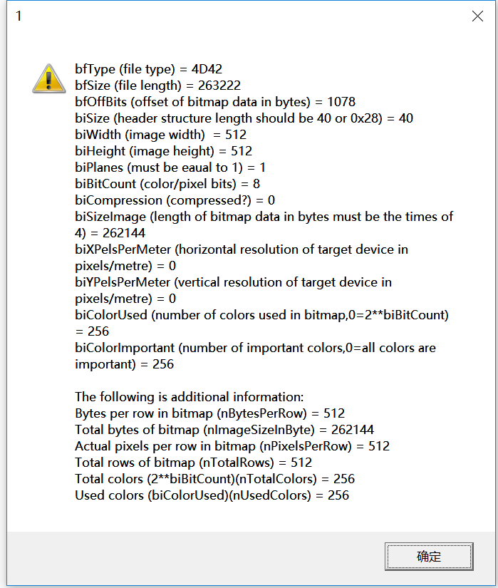
- Display Palette
显示调色板信息（如果BMP文件包含调色板）。
- Get pixel value
取某个位置像素的颜色值，并显示出来（所需的参数从对话框中获取）。
- Set pixel value
设置某个位置像素的颜色值，并显示出来（所需的参数从对话框中获取）。
- Image interpolation
图像缩放：x和y方向的缩放因子、插值算法选择（最邻近和双线性），从对话框中获取。需要将图像缩放的结果显示出来。
- Gaussian smoothing
从对话框中获取高斯函数的均方差，对图像做高斯平滑，并将结果显示出来。
- Median filtering
实现中值滤波（滤波器的大小从对话框中获取），并将结果显示出来。
(10) Bilateral filtering
实现双边滤波，参数sigma_d和sigma_R从对话框中获取，并将结果显示出来。
(11) Histogram equalization
直方图均衡化，并将结果显示出来。
(12) Sharpening by gradient
实现基于梯度的图像锐化，所需参数从对话框中获取，将锐化结果显示出来。
(13) Canny edge detection
实现Canny算子边缘检测，所需参数从对话框中获取，并将结果显示出来。
(14) Otsu segmentation
实现Otsu阈值分割，并显示分割结果，同时将阈值用对话框（API函数AfxMessageBox()）显示出来。

